导师简介
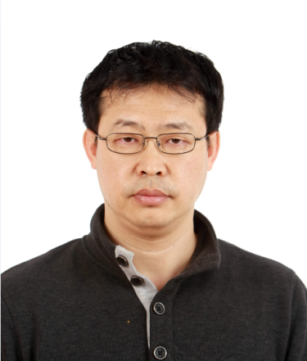 | 姓名 | 张广平 | 性别 | 男
 | 学历 | 硕士研究生 | 职称 | 研究员
 | 导师类别 | 硕士研究生导师 | 所属部门 | 雾化制剂研究  中心
 | 研究方向 | 中药药理毒理 | 电子邮箱 | gpzhang@icmm.  ac.cn
导师简介 | 张广平，男，1975年8出生，中国中医科学院中药研究所研究员，硕士生导师。主要从事中药治疗呼吸系统疾病的药效及药效机制和中药吸入制剂创新药物的研究开发。主持、参与重大新药创制专项课题、973计划、863计划、国家科技支撑、国家十一五、十二五重大新药创制等二十余项国家课题的研究工作。发表论文四十余篇，作为副主编/编委参与4部论著编写，获软件著作权1项。兼任《世界中联方药量效专业委员会》常务理事，《中国中西医结合学会临床药理与独立专业委员会》、《中药毒理学会中药与天然药物毒理专业委员会》、《中国中药协会骨伤科药物研究专业委员会》和《老年医学与健康促进专业委员会》委员。

